装修工程质量鉴定委托合同(双方委托)

委 托 方（以下称甲方）：

委 托 方（以下称乙方）：

受委托方（以下称丙方）： 广州市装付宝装饰工程质量鉴定有限公司

依据国家有关装修工程施工质量鉴定的相关标准，包括但不限于国标《住宅装饰装修工程施工规范》（GB50327-2001）、《建筑装饰装修工程质量验收规范》（GB50210-2001）、《电气装置安装工程施工及验收规范》（GB50254-96、GB50255-96、GB50256-96、GB50257-96）、《建筑地面工程施工质量验收规范》（GB50209-2010）、《建筑给水排水及采暖工程施工质量验收规范》（GB 50242-2002）、《通风与空调工程施工质量验收规范》（GB 50234-2002）、《安全防范工程技术规范》（GB50348-2004）等国家、地方及行业的其他相关规范和规定，甲乙双方就其有争议的房屋当前的装修工程质量委托丙方进行鉴定。经三方友好协商，以公平、公正为原则，特签订本鉴定委托合同，并共同遵守。

一、房屋的基本情况
地址：
面积： 平方 装修工程总金额： 人民币￥ 万元整
户 型： 普通住宅  复式住宅  别 墅  商业用房 
新旧程度： 新 房   二 手 房 
装修程度： 毛坯房  简装房  精装房 
（注：根据实际情况打勾）

二、委托鉴定内容
对装修装饰工程质量有争议部分进行鉴定：

三、鉴定依据及检验方法
1、电气安装工程依据GB 50327-2001《住宅装饰装修工程施工规范》、GB 《建筑电气工程施工质量验收规范》
2、卫生洁具、给排水及管道安装工程依据GB 50327-2001《住宅装饰装修工程施工规范》；GB 50242-2002《建筑给水排水及采暖工程施工质量验收规范》
3、地面铺装工程依据GB 50209-2010《建筑地面工程施工质量验收规范》
4、空调系统工程依据GB 50234-2002《通风与空调工程施工质量验收规范》
5、隔墙工程依据GB 50210-2001《建筑装饰装修工程质量验收规范》
6、工程项目合同、设计图纸文件,变更签证单据等其他文书与资料
四、鉴定时间约定
自甲乙丙三方协调好进场鉴定起，现场鉴定取证时间约 天。丙方应在本合同约定的20个工作日内完成鉴定工作，并向甲乙双方提交本合同约定出具的《装修工程质量鉴定报告书》。
五、鉴定服务费收取标准
1、为公平起见，根据三方约定，丙方共收取装修质量鉴定费 元整。装修质量鉴定费由甲乙双方同时各自垫付，待鉴定完毕，确认责任方后，无责任方垫付的鉴定费由丙方无息退还，本协议签订之日起3天内，甲乙双方交齐装修质量鉴定费并协调好时间，丙方开始工作。

2、丙方收款账号如下：
单位名称：广州市装付宝装饰工程质量鉴定有限公司
开户银行：招商银行广州分行营业部
开户银行：120910926310401

六、甲乙双方的责任与义务：
1、丙方进场做鉴定前，甲乙双方应为丙方提供鉴定所需的相关文件，如《装修合同》、《工程预算》、《设计图纸》...等。
2、甲乙双方应对所提供文件的真实性承担相应的法律责任。
3、为鉴定工作人员提供必要的工作条件，做好配合工作。如因甲乙双方原因鉴定工作不能如期完成，丙方不承担责任。
七、丙方的责任和义务
1、合同签订时，丙方将营业执照副本复印件、从事鉴定相关资质证书复印件作为合同附件。
2、丙方应在本合同约定的时间内，按本合同载明的委托内容及要求完成鉴定工作任务，并向甲乙双方提交鉴定报告书。
3、遵循科学、公正、公平、合理的原则，采用科学、合理的方法按国家相关标准进行工程质量鉴定。
4、丙方负责向甲乙双方提供相关政策、法规的咨询服务。
5、丙方向甲乙双方郑重承诺鉴定工作做到诚实信用、公平公正。

八、违约责任
1、因甲乙双方原因导致本合同无法履行，预付鉴定服务费丙方不予退还，作为甲乙双方承担对丙方的违约责任；因丙方原因导致本协议无法履行，丙方已收费用应返还给甲乙双方，并向甲乙双方支付鉴定服务费总额50%的违约金。
2、甲乙双方延迟付款，每延迟一日，应向丙方支付应付未付金额2%的违约金；丙方无故延迟交付鉴定报告书，或延迟进场鉴定，每延迟一日，应向甲乙双方支付鉴定服务费总额2%的违约金，如因甲乙双方未提供出具报告所需资料而引起的延迟交付鉴定报告书，不属违约。
3、因丙方出具的鉴定报告书不符合实际情况或非正确反应本合同约定的装修工程的质量情况以及违反本合同约定的鉴定标准、鉴定内容等，甲乙双方有权解除合同，丙方应退还甲乙双方已支付的鉴定服务费并向甲乙双方支付鉴定服务费总额30%的违约金。

九、其他
1、丙方同意，如因调解、仲裁或诉讼需要，参与鉴定人员应积极参与诉讼或仲裁程序并对鉴定报告予以说明。若丙方违反此条约定，丙方应退还甲乙双方已支付的鉴定服务费并向甲乙双方支付鉴定服务费总额50%的违约金。出庭期间产生的差旅等费用由甲乙双方承担。由于鉴定人员人数比较多，丙方根据法庭及开庭需要，派出参与鉴定人员中的主要代表，通过口头、文字表达为准形式进行说明。
2、如有特殊情况或协议未尽事宜，三方友好协商另行签订补充条款解决。在合同履行过程中发生争议，三方应友好协商解决。如无法协商解决，可向丙方住所地人民法院提起诉讼解决。
3、本委托合同经双方签字后生效，壹式三份，甲乙丙三方各执一份。

委托方（甲方）（盖章）：

法定代表人（签名）： 授权代表（签名）：
联系电话： 传真：
地址：

委托方（乙方）（盖章）：

法定代表人（签名）： 授权代表（签名）：
联系电话： 传真：
地址：

受委托方（丙方）（盖章）： 广州市装付宝装饰工程质量鉴定有限公司

法定代表人（签名）： 授权代表（签名）：
联系电话：020-87386501 传真：020-87386506
地址：广州市越秀区寺右新马路111-115号五羊新城广场2717室
合同签定日期： 年 月 日

附件1：广州市装付宝装饰工程质量鉴定有限公司《公司简介》一份

单 位 简 介
我单位 “广州市装付宝装饰工程质量鉴定有限公司”前身先后分别是 “广州市超核室内环境监测有限公司”、“广州市装付宝室内环境监测有限公司”。我司在业务上受广东省装饰行业协会消费者专业委员会的监督与指导，主要承接：装修装饰消费投诉中装修工程质量的鉴定、室内环境污染检测、装修工程造价评估、新房验收、推广《三方装修合同》业务，并为《三方装修合同》签订甲乙双方提供免费室内环境检测与装修工程质量鉴定服务。
目前有代表性的室内环境检测客户主要是：广州蓄能水电站、万科房地产、宝洁公司、英国领事馆、中国海外发展有限公司等。同时，大量的装修装饰消费者通过装修前的免费咨询避免了上当受骗，装修过程中或装修竣工后通过我司的检测、鉴定或造价评估，使合法权益得到了申张。
在装修工程质量鉴定方面，我司是目前省高级人民法院唯一认可的司法鉴定单位，先后接受了广州市白云区人民法院、天河区人民法院、珠海市香洲区人民法院等法院的委托对装修工程纠纷案进行质量鉴定与造价评估。
装修工程质量司法鉴定单位名单可通过省高级人民法院官方网站查询(省高院为了杜绝假证问题,全省司法鉴定单位名单都通过官方网站公布及下发到各中级人民法院，并以名册方式来确认) ，我司司法鉴定单位资格名单在省高院、广州市中院都有，分列名单中的第69位和第123位。
以下为网站链接：
①广州市中级人民法院

http://www.gzcourt.gov.cn/wtzj/jgmc/index.html

广州市中级人民法院司法委托专业机构名册（2018）
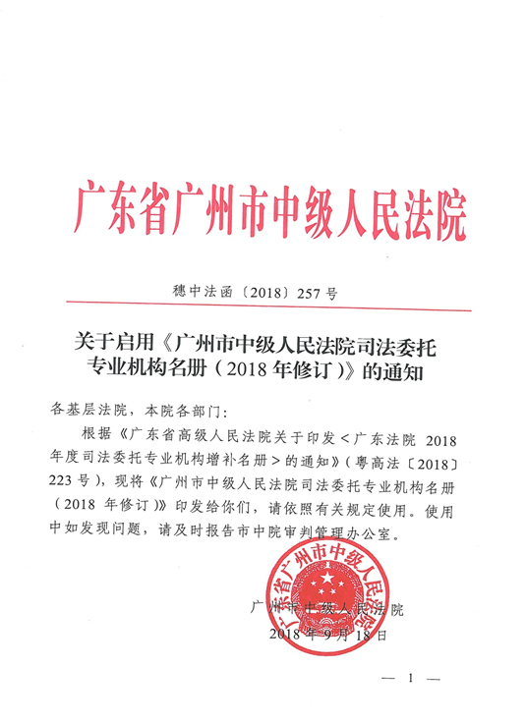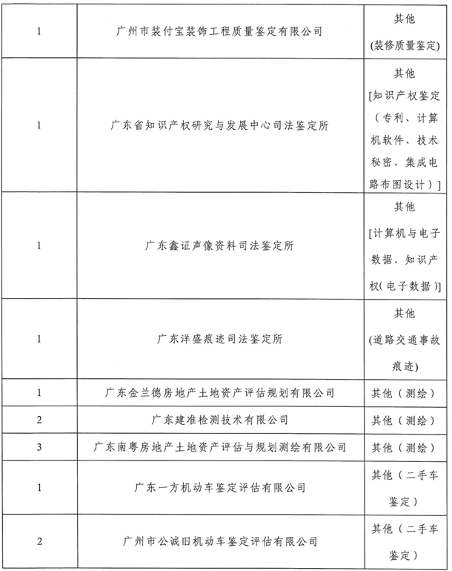
②广州市仲裁委员会
http://www.gzac.org/


广州市仲裁委员会2016年鉴定机构名册
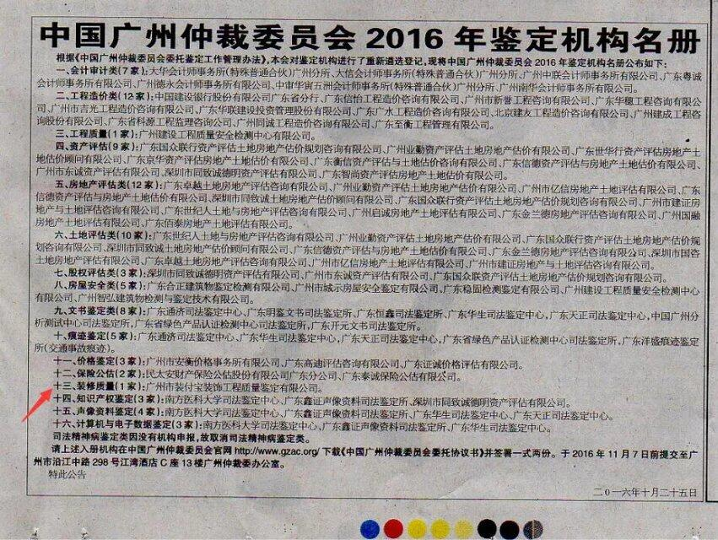

③人民资产诉讼网
https://www.rmfysszc.gov.cn/statichtml/rm_orgdetail/2019/01/18/35312.shtml

④广东法院网_广东法院司法技术辅助网（司法鉴定）

http://193.112.164.154:7070/
（点击入册申请表<2018-12>，然后进行名册下载）

⑤浙江法院网_对外委托机构信息平台

http://112.124.2.191/wtjdjg/wtjdjg/jgcs/jgxx_view.jsp?id=1201

⑥江苏法院网_江苏省人民法院委托鉴定机构电子信息平台

http://221.226.175.75:8018/sfjd/main/cx_main.jsp
（在该页面搜：装付宝）

⑦海南省法院网

http://www.hicourt.gov.cn/
海南省高级人民法院司法委托鉴定机构委托函
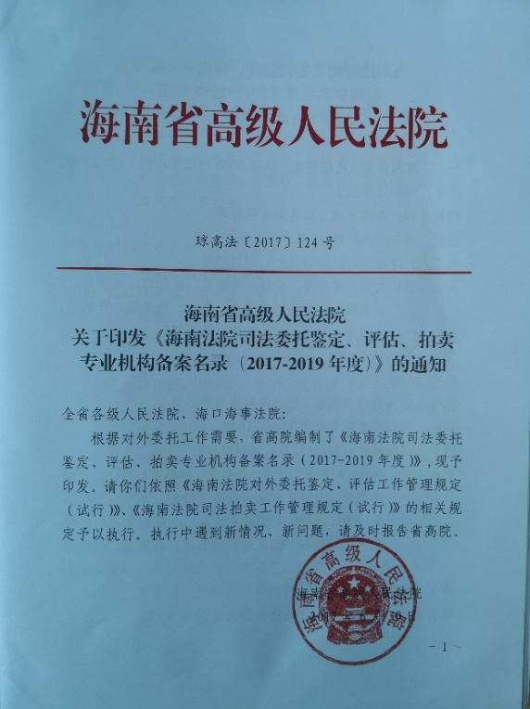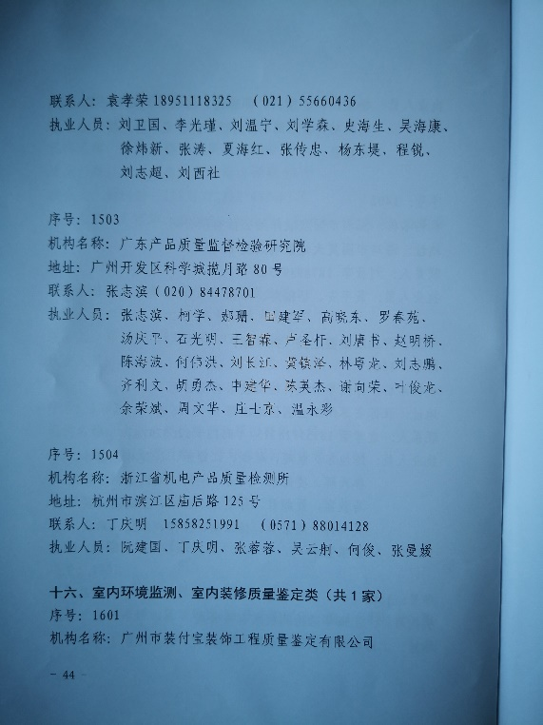

附件2：司法鉴定收费标准与说明
我单位司法鉴定程序如下：
提供鉴定工作包括：
1.对有关装饰装修方面消费纠纷中的施工质量进行现场取证、鉴定、评估;
2.对室内装修后产生的室内环境污染指标，如：甲醛、氨、苯、氡、γ放射性、TVOC（总挥发性有机发合物）进行现场取证、鉴定、评估;
3. 对有关装饰装修方面消费纠纷中的施工预算与实际施工量进行核算；
4. 对有关装饰装修方面消费纠纷中的问题工程提供修复方案。
5. 对有关电气装置安装工程质量方面纠纷中的问题工程进行现场取证、鉴定、评估;
6. 对有关闭路监视电视系统工程质量方面纠纷中的问题工程进行现场取证、鉴定、评估;
依据纠纷双方订立有效的书面合同，依据国标《住宅装饰装修工程施工规范》（GB50327-2001）、《建筑装饰装修工程质量验收规范》（GB50210-2001）、《电气装置安装工程施工及验收规范》（GB50254-96、GB50255-96、GB50256-96、GB50257-96）、《建筑地面工程施工质量验收规范》（GB50209-2002）、《民用建筑工程室内环境污染控制规范》（GB50325-2001）《安全防范工程技术规范》（GB50348-2004）、《民用闭路监视电视系统工程技术规范》（GB50198-2011）等。
收费标准如下：
第一类：装饰装修施工质量鉴定，按工程造价总额计算
工程总额 | 收费比例 | 鉴定收费 | 税点 | 合计  （人民币元）
十万以下 | 最低收费5000元，超过5000按工程总额10%计算 | 5000元起 | 8% | 5400元
十万---二十万  （不含二十万） | 最低收费10000元，超过10000按工程总额8%计算 | 10000元起 | 8% | 10800元
二十万---五十万  （不含五十万） | 最低收费15000，超过15000按工程总额6%计算 | 15000元起 | 8% | 16200元
五十万---一百万（不含一百万） | 最低收费28000元，超过28000按工程总额5%计算 | 28000元起 | 8% | 30240元
一百万---五百万（不含五百万） | 最低收费45000元，超过45000按工程总额4%计算 | 45000元起 | 8% | 48600元
五百万---一千万（不含一千万） | 最低收费195000元，超过195000按工程总额3%计算 | 195000元起 | 8% | 210600元
注：一千万元以上另议；金额不明确的项目按105元/m²计算

第二类：修复造价评估、工程造价审核、修复方案，按工程造价总额计算
工程总额 | 收费比例 | 鉴定收费 | 税点 | 合计  （人民币元）
十万以下 | 最低收费5000元，超过5000元按工程总额7.0%计算 | 5000元起 | 8% | 5400元
十万---二十万  （不含二十万） | 最低收费7000元，超过7000元按工程总额5.0%计算 | 7000元起 | 8% | 7560元
二十万---五十万  （不含五十万） | 最低收费9000元，超过9000元按工程总额3%计算 | 9000元起 | 8% | 9720元
五十万---一百万（不含一百万） | 最低收费13000元，超过13000元按工程总额2%计算 | 13000元起 | 8% | 14040元
一百万---五百万（不含五百万） | 最低收费18000元，超过18000元按工程总额1.5%计算 | 18000元起 | 8% | 19440元
五百万---一千万（不含一千万） | 最低收费80000元，超过80000元按工程总额1.4%计算 | 80000元起 | 8% | 8640元
一千万---五千万（不含五千万） | 最低收费150000元，超过150000元按工程总额1.3%计算 | 150000元起 | 8% | 162000元
五千万---一亿元（不含一亿元） | 最低收费620000元，超过620000元按工程总额1.2%计算 | 620000元起 | 8% | 669600元
一亿元以上 | 最低收费1150000元，超过1150000元按工程总额1.1%计算 | 1150000元起 | 8% | 1242000元

交通收费一览表
城市 | 交通费 | 城市 | 交通费 | 城市 | 交通费
广州市内 | 100 | 惠州 | 600 | 茂名 | 1000
番禺 | 200 | 湛江 | 1000 | 深圳 | 600
花都 | 300 | 江门 | 800 | 肇庆 | 600
黄埔 | 200 | 梅州 | 1000 | 韶关 | 800
开发区 | 200 | 珠海 | 500 | 河源 | 1000
增城 | 300 | 中山 | 500 | 云浮 | 600
从化 | .400 | 清远 | 600 | 汕头 | 1200
东莞 | 450 | 佛山 | 300 | 潮州 | 1000
注：其他区域另计

广东省装饰行业协会消费者专业委员会
(广州市装付宝装饰工程质量鉴定有限公司)

